Solución de un problema bancario
Simulación de cajas mediante modelos M/M/1
Banco de Colombia — Actividad didáctica 2 (M3)
Alejandro Arango Calderon

1. Introducción
El Banco de Colombia busca mejorar el servicio de atención al cliente en sus operaciones de retiros y pagos. La entidad cuenta con tres cajas físicas de uso compartido y no dispone de cajeros electrónicos, por lo que necesita decidir cómo organizar dichas cajas para reducir los tiempos de espera de los usuarios. En particular, desea determinar si conviene asignar cajas de atención exclusiva por tipo de operación y, en tal caso, cuántas dedicar a retiros y cuántas a pagos.
Para apoyar esta decisión se construyó un modelo de simulación de eventos discretos en el que cada caja se representa como un sistema de colas M/M/1: un único servidor, disciplina FIFO y tiempos de llegada y de servicio distribuidos exponencialmente. El 70 % de los usuarios realiza retiros y el 30 % restante consignaciones o pagos; dentro de cada operación existen cuatro tipos de usuario (Rápido, Normal, Lento y Muy lento) con probabilidades y tiempos característicos definidos en las Tablas 1 y 2 del enunciado.
El objetivo de este informe es presentar las estadísticas obtenidas tras ejecutar al menos diez réplicas del modelo de un día de operación (ocho horas), identificar las cajas con mayor y menor tiempo de atención, estimar la demanda por tipo de usuario, evaluar la necesidad de una caja adicional y recomendar la mejor distribución de cajas entre retiros y pagos.

2. Metodología
El modelo se implementó en Python con la librería SimPy para la simulación de eventos discretos y NumPy para la generación de variables aleatorias exponenciales. Se asumieron los siguientes supuestos, coherentes con el enunciado:
- Cada una de las tres cajas opera como un sistema M/M/1 independiente, con un servidor y cola de capacidad ilimitada.
- Los tiempos entre llegadas y los tiempos de servicio siguen distribuciones exponenciales, con medias tomadas de la Tabla 1 según la operación y el tipo de usuario.
- El 70 % de los usuarios efectúa retiros y el 30 % pagos; dentro de cada operación, el tipo de usuario se asigna con las probabilidades de la Tabla 2.
- La jornada es de 8 horas (480 minutos). Se simula un día y se replica diez veces con semillas distintas para estimar la variabilidad.
- La velocidad de atención se considera inmediata e igual para todas las cajas y el desplazamiento del usuario es despreciable.
El flujo de llegadas al banco se modeló como un proceso agregado cuya media entre llegadas (1.97 min) resulta de combinar las tasas de todas las categorías ponderadas por su probabilidad. Cada cliente que llega se clasifica por operación y tipo, y se asigna a una caja según la configuración evaluada. El tiempo medio de servicio global ponderado es E[S] = 3.20 minutos, lo que implica una tasa de servicio μ = 0.3127 clientes/minuto y una tasa de llegada total λ = 0.5073 clientes/minuto.
Para cada réplica se registraron, por caja, el número de clientes atendidos, el tiempo de espera en cola, el tiempo de servicio y el tiempo total en el sistema, así como el número de usuarios de cada tipo. Adicionalmente, se compararon configuraciones de cajas especializadas (exclusivas para retiros o para pagos) tanto por simulación como mediante las fórmulas analíticas del modelo M/M/1 (ρ = λ/μ, Wq = ρ²/[λ(1−ρ)] + ... ).

3. Resultados

3.1 Tiempo promedio de atención por caja
La Tabla 1 resume, para las tres cajas y promediando las diez réplicas, el número de clientes y los tiempos promedio de espera, servicio y permanencia en el sistema. El tiempo promedio de atención se interpreta como el tiempo total en el sistema (espera en cola más servicio).
Caja | Clientes | T. espera (min) | T. servicio (min) | T. en sistema (min)
1 | 85.4 | 3.13 | 2.94 | 6.07
2 | 81.5 | 5.93 | 3.33 | 9.26
3 | 80.0 | 4.98 | 3.38 | 8.37
Se observa que la Caja 1 presenta el MENOR tiempo promedio de atención (6.07 min) y la Caja 2 el MAYOR (9.26 min). Como las tres cajas reciben llegadas equivalentes y comparten la misma mezcla de usuarios, estas diferencias se deben a la variabilidad aleatoria entre réplicas y no a una diferencia estructural entre cajas.
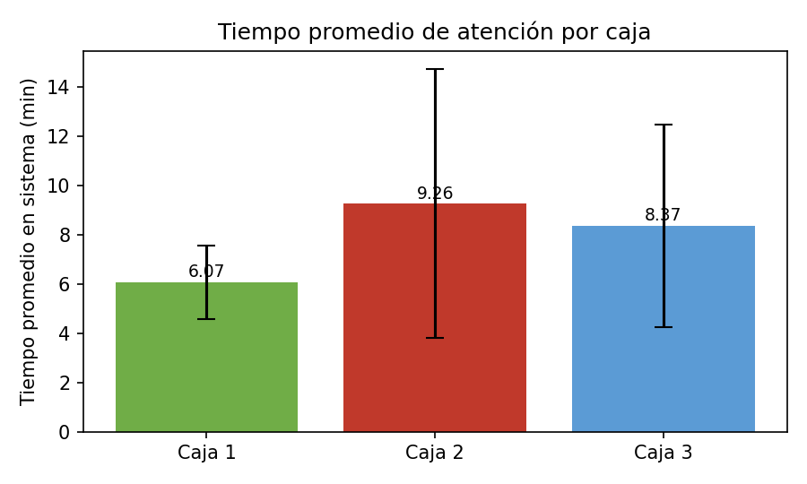
Figura 1. Tiempo promedio en el sistema por caja (barras de error = desviación entre réplicas).

3.2 Promedio de usuarios de cada tipo
Promediando las diez réplicas, el número de usuarios atendidos por día y por tipo en el conjunto de las tres cajas fue: Rápido 48.6, Normal 86.2, Lento 52.1 y Muy lento 60.0. En promedio se atienden 246.9 usuarios por día. El tipo Normal es el más frecuente, en línea con su mayor probabilidad combinada.
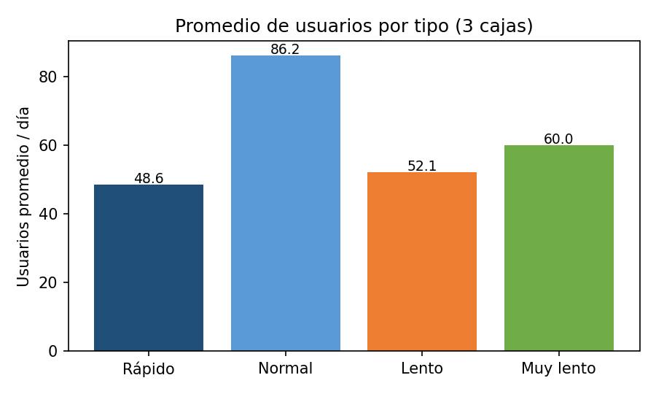
Figura 2. Promedio de usuarios por tipo en las tres cajas.

3.3 Usuarios por tipo en cada réplica
La Tabla 2 muestra el total de usuarios de cada tipo en cada una de las diez réplicas (sumando las tres cajas). Esta información permite identificar la réplica con menor demanda y dimensionar la variabilidad diaria.
Réplica | Rápido | Normal | Lento | Muy lento | Total
1 | 55 | 87 | 58 | 65 | 265
2 | 42 | 98 | 51 | 49 | 240
3 | 54 | 84 | 37 | 76 | 251
4 | 50 | 77 | 44 | 61 | 232
5 | 50 | 93 | 62 | 60 | 265
6 | 44 | 74 | 64 | 61 | 243
7 | 45 | 86 | 46 | 56 | 233
8 | 42 | 91 | 70 | 60 | 263
9 | 45 | 90 | 48 | 57 | 240
10 | 59 | 82 | 41 | 55 | 237
La réplica con MENOR cantidad de usuarios fue la réplica 4, con 232 usuarios en total. A nivel de caja, la Caja 3 fue, en promedio, la de menor número de usuarios (80.0).
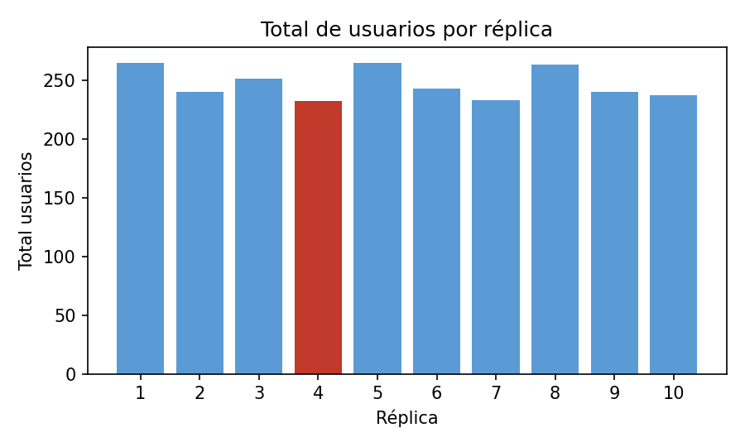
Figura 3. Total de usuarios por réplica (en rojo la réplica con menor demanda).

3.4 ¿Es necesario crear una nueva caja?
Bajo la configuración actual de tres cajas mixtas, cada caja recibe λ = 0.1691 clientes/min frente a μ = 0.3127 clientes/min, lo que produce una utilización ρ = 0.54 (54 %). Con este nivel de carga el sistema es estable: la espera en cola teórica es Wq = 3.77 min y el tiempo en sistema W = 6.96 min, cifras coherentes con el promedio simulado (Wq ≈ 4.68 min).
Si se añadiera una cuarta caja mixta, la utilización bajaría a ρ = 0.41 y la espera a Wq = 2.18 min, una mejora de apenas ~1.6 minutos. Dado que las tres cajas actuales operan con holgura (ρ por debajo del 60 %) y la espera promedio es moderada, no se justifica económicamente crear una nueva caja: el beneficio marginal en tiempo de espera es pequeño frente al costo de un nuevo puesto de atención.
Configuración | ρ (utilización) | Wq cola (min) | W sistema (min)
Actual: 3 cajas mixtas | 0.54 | 3.77 | 6.96
Hipótesis: 4 cajas mixtas | 0.41 | 2.18 | 5.38

3.5 Cajas exclusivas para pagos y para retiros
La operación de pagos tiene un tiempo de servicio mucho mayor (E[S] = 5.20 min) que la de retiros (E[S] = 2.34 min), aunque los retiros son más frecuentes (λ = 0.3551 vs 0.1522 clientes/min). Esto hace que la forma de repartir las cajas tenga un efecto importante sobre las colas. Se simularon las dos reparticiones posibles de tres cajas:
Escenario | Wq retiro (min) | W retiro (min) | Wq pago (min) | W pago (min)
2 retiros + 1 pago | 1.89 | 4.22 | 12.80 | 17.64
1 retiro + 2 pagos | 8.36 | 10.78 | 2.47 | 7.42
Asignar dos cajas a retiros y una a pagos deja a los retiros muy ágiles (Wq ≈ 1.9 min) pero satura la única caja de pagos (Wq ≈ 12.8 min), generando un cuello de botella. En cambio, asignar una caja a retiros y dos a pagos equilibra el sistema: los pagos quedan rápidos (Wq ≈ 2.5 min) y los retiros, aun con una sola caja, mantienen una espera razonable (Wq ≈ 8.4 min) sin que ninguna caja se sature.
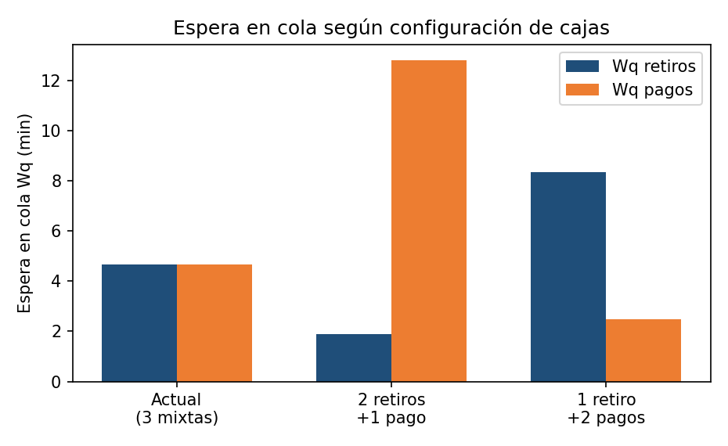
Figura 4. Espera en cola de retiros y pagos según la configuración de cajas.
Por lo tanto, la recomendación es destinar 1 caja exclusiva a retiros y 2 cajas exclusivas a pagos. Esta distribución prioriza la operación de mayor duración de servicio, que es la que más se beneficia de capacidad adicional, y evita que cualquiera de las dos colas se vuelva inestable.

4. Conclusiones
- Las tres cajas presentan tiempos de atención similares; la diferencia entre la caja más rápida (Caja 1, 6.07 min) y la más lenta (Caja 2, 9.26 min) se explica por la aleatoriedad de la simulación, no por diferencias estructurales.
- El banco atiende en promedio 246.9 usuarios por día, predominando el tipo Normal (86.2), seguido de Muy lento (60.0), Lento (52.1) y Rápido (48.6).
- La demanda diaria varía entre réplicas; la réplica 4 registró la menor afluencia (232 usuarios), lo que ilustra la conveniencia de usar varias réplicas para estimaciones robustas.
- No se requiere una nueva caja: con ρ ≈ 0.54 el sistema es estable y una cuarta caja solo reduciría la espera en cerca de 1.6 minutos, beneficio que no compensa su costo.
- Se recomienda especializar las cajas asignando 1 caja exclusiva a retiros y 2 a pagos, ya que los pagos tienen un servicio más prolongado y requieren mayor capacidad para evitar congestión.
En síntesis, la mejor adecuación para el Banco de Colombia es mantener las tres cajas actuales pero reorganizarlas por tipo de operación (1 retiro / 2 pagos), logrando un servicio equilibrado y tiempos de espera moderados sin inversión adicional en infraestructura.

